KHUNG MA TRẬN ĐỀ KIỂM TRA GIỮA KỲ II
MÔN TIN HỌC, LỚP 7
- Dự kiến Trắc nghiệm (14 câu – 7 điểm), Tự luận (3 câu – 3 điểm)
TT | Chương/  chủ đề | Nội dung/đơn vị kiến thức | Mức độ nhận thức |  |  |  |  |  |  |  | Tổng  % điểm
TT | Chương/  chủ đề | Nội dung/đơn vị kiến thức | Nhận biết |  | Thông hiểu |  | Vận dụng |  | Vận dụng cao
TT | Chương/  chủ đề | Nội dung/đơn vị kiến thức | TNKQ | TL | TNKQ | TL | TNKQ | TL | TNKQ | TL
1 | Chủ đề E. Ứng dụng tin học | Nội dung 1. Bảng tính điện tử cơ bản (4) | 7 |  | 6 |  |  | 1 |  | 1 | 55%  (5,5 điểm)
1 | Chủ đề E. Ứng dụng tin học | Nội dung 2. Phần mềm trình chiếu cơ bản (4) | 7 |  | 6 |  |  | 1 |  |  | 45%  (4,5 điểm)
Tổng |  |  | 16 |  | 12 |  |  | 2 |  | 1
Tỉ lệ % |  |  | 40 % |  | 30 % |  | 20% |  | 10% |  | 100%
Tỉ lệ chung |  |  | 70% |  |  |  | 30% |  |  |  | 100%

2. BẢNG ĐẶC TẢ ĐỀ KIỂM TRA GIỮA KỲ II MÔN TIN HỌC LỚP 7
TT | Chủ đề | Đơn vị kiến thức | Mức độ đánh giá | Số câu hỏi theo mức độ nhận thức
 |  |  |  | Nhận biết | Thông hiểu | Vận dụng | Vận dụng cao
1 | Chủ đề E. Ứng dụng tin học | - Bảng tính điện tử cơ bản  2. Phần mềm trình chiếu cơ bản | Nhận biết  - Nhận biết được đầu vào cho một hàm có thể là dữ liệu trực tiếp hay địa chỉ ô, địa chỉ khối ô.  - Nhận biết được cách thức chung để nhập đầu vào, sử dụng hàm trong công thức.  - Nhận biết được một số chức năng cơ bản của phần mềm bảng tính.  - Nhận biết được một số chức năng định dạng dữ liệu số và trình bày bảng tính.  Thông hiểu  - Giải thích được việc đưa các công thức vào bảng tính như thế nào.  Vận dụng  - Sử dụng được công thức và dùng được địa chỉ trong công thức, tạo được bảng tính đơn giản có số liệu tính toán bằng công thức.  - Thực hiện được một số phép toán thông dụng, sử dụng được một số hàm đơn giản như: MAX, MIN, SUM, AVERAGE, COUNT, …  - Thực hiện được một số thao tác đơn giản với trang tính.  - Thực hiện được các thao tác định dạng dữ liệu và trình bày bảng tính.  Vận dụng cao  - Sử dụng được bảng tính điện tử để giải quyết một vài công việc cơ bản. | 8 (TN) | 6 (TN) | 1 (TL) | 1 (TL)
1 | Chủ đề E. Ứng dụng tin học | - Bảng tính điện tử cơ bản  2. Phần mềm trình chiếu cơ bản | Nhận biết  - Nhận biết được một số lợi ích cơ bản của phần mềm trình chiếu.  Thông hiểu  - Lý giải được một số lợi ích, mô tả được một số chức năng trong phần mềm trình chiếu, giải thích được ứng dụng của phần mềm trình chiếu.  Vận dụng  - Sử dụng được các định dạng cho văn bản, ảnh minh hoạ và hiệu ứng một cách đẹp, hợp lí  - Sao chép được dữ liệu phù hợp từ tệp văn bản sang trang trình chiếu.  - Tạo được một báo cáo có tiêu đề, cấu trúc phân cấp, ảnh minh hoạ, hiệu ứng động.  Vận dụng cao  - Thực hiện tạo được hiệu ứng phù hợp cho bài trình chiếu ở dạng cơ bản và nâng cao. | 8 (TN) | 6 (TN) | 1 (TL)
Tổng  Tỉ lệ  Tỉ lệ chung |  |  |  | 16  (TN) | 12  (TN) | 2  (TL) | 1  (TL)
 |  |  |  | 40 % | 30 % | 20% | 10%
 |  |  |  | 70% |  | 30%

ĐỀ KIỂM TRA GIỮA HỌC KÌ II, NĂM HỌC 2022 – 2023
MÔN: TIN HỌC
Thời gian làm bài: 45 phút
Không tính thời gian phát đề
I. TRẮC NGHIỆM (28 CÂU - 7 ĐIỂM)
Câu 1: Địa chỉ của một ô là:
A.Tên cột mà ô đó nằm trên đó B. Cặp tên cột và tên hàng mà ô đó nằm trên
C. Tên hàng mà ô đó nằm trên đó D. Cặp tên hàng và tên cột mà ô đó nằm trên đó
Câu 2: Một hình chữ nhật có chiều dài 5 cm, chiều rộng 3 cm. Để tính chu vi hình chữ nhật đó bằng Excel, em sử dụng công thức nào dưới đây:
A. (5+3)*2 B. (5+3)x2
C. = (5+3)*2 D. = (5+3)x2
Câu 3 Em hãy chọn đáp án tối ưu khi thực hiện tính tổng giá trị các ô C2, D2, E2, F2, G2?
A. =sum(C2:G2) B. =sum(B2+C2+D2+E2+F2+G2+H2)
C. =B2+C2+D2+E2+F2+G2+H2 D. =sum(B2,H2)
Câu 4: Ô B5 là ô nằm ở vị trí:
A. Hàng 5 cột B B. Hàng B cột 5
C. Ô đó có chứa dữ liệu B5 D. Từ hàng 1 đến hàng 5 và cột A .
Câu 5 Vì sao cần sử dụng Biểu đồ trong một số bảng tính của Excel?
A. Thể hiện thông tin trực quan, tiện so sánh.
B. Giúp việc hiểu được phần nhỏ dữ liệu và mối quan hệ giữa các chuỗi dữ liệu.
C. Đẹp, sinh động.
D. So sánh được tất cả các loại thông tin dữ liệu khác nhau.
Câu 6 Hãy chọn phương án đúng:
Chức năng chính của phần mềm trình chiếu là
A. tạo và trình chiếu các trang của bài trình chiếu. B. tính toán dữ liệu.
C. vẽ sơ đồ tư duy. D. lập trình căn bản.
Câu 7 Hãy chọn phương án đúng.
Trong phần mềm trình chiếu, để chuyển một hình ảnh được chọn xuống phía sau cùng ta thực hiện như sau:
Bước 1: Nháy chuột phải lên hình ảnh
Bước 2: Chọn Order sau đó chọn lệnh
A. Bring Forward. B. Send to Back.
C. Bring to Front. D. Send Backward.
Câu 8 Em hãy sắp xếp các thao tác sau theo thứ tự đúng để chèn hình ảnh vào trang chiếu:
1. Chọn thư mục lưu tệp hình ảnh
2. Chọn lệnh Insert → Picture → From File
3. Chọn trang chiếu cần chèn hình ảnh vào
4. Chọn hình ảnh cần chèn và nháy Insert
A. (3) - (2) - (1) - (4) B. (1) - (2) - (3) - (4)
C. (4) - (2) - (1) - (3) D. (4) - (1) - (2) - (3)
Câu 9 Muốn chèn thêm hình ảnh có sẵn trong máy tính vào trang chiếu trên phần mềm trình chiếu, em sử dụng lệnh nào sau đây?
A. Insert → Picture → Clip art. B. Insert → Picture → From File.
C. Insert → Picture. D. Insert → Clip art.
Câu 10 Để chèn hình vào Slide ta thực hiện:
A.Vào menu Format --> Picture B.Vào menu View --> Picture
C.Vào menu Edit --> Picture D.Vào menu Insert --> Picture
Câu 11 Khi cần chọn nhiều trang chiếu, em thực hiện thao tác nào sau đây là đúng?
A. Chọn trang chiếu, nhấn giữ phím Ctrl trong khi nháy chuột.
B. Chọn trang chiếu, nhấn giữ phím Shift trong khi nháy chuột.
C. Chọn trang chiếu, nhấn giữ phím Alt trong khi nháy chuột.
D. Nháy chuột chọn trang chiếu.
Câu 12 (NB). Để chọn hiệu ứng đường di chuyển cho đối tượng được chọn, em chọn nhóm hiệu ứng nào dưới đây?
- Emphasis B. Motion Paths C. Entrance D. Exit
Câu 13 Nút lệnh nào dùng để trình chiếu trong phần mềm trình chiếu?
A. B. C. D.
Câu 14 Để chèn biểu tượng vào Slide, ta thực hiện:
A.Vào menu Insert --> Diagram... B.Vào menu Insert --> Table...
C.Vào menu Insert --> Chart... D.Vào menu Insert --> Symbol...

Câu 15: Vùng B4:B9 có bao nhiêu ô?
A. 5 B. 3 C. 4 D. 6
Câu 16: Thao tác chọn 1 hàng là?
A. Nháy chuột vào ô cần chọn
B. Nháy chuột vào tên cột cần chọn
C. Nháy chuột vào tên hàng cần chọn
D. Kéo thả chuột từ một ô góc đến ô ở góc đối diện
Câu 17: Trong Excel, Các kí hiệu dùng để kí hiệu các phép toán
A. ,+, -, ., :, ^
B. +, -, x, :, ^
C. +, -, *, \, ^
D. +, -, *, /, ^
Câu 18: Khi gõ công thức vào một ô tính, kí tự đầu tiên phải là:
A. Tên cột của ô đó B. Dấu ngoặc đơn
C. Dấu nháy kép D. Dấu bằng
Câu 19: Trong Excel hàm AVERAGE là hàm dùng để:
A. Tìm số trung bình cộng các giá trị số
B. Đếm các giá trị số
C. Tính tổng các giá trị số
D. Tìm giá trị lớn nhất trong các giá trị số
Câu 20: Trong Excel hàm Count là hàm dùng để:
A. Tìm số trung bình cộng các giá trị số
B. Đếm các giá trị số
C. Tính tổng các giá trị số
D. Tìm giá trị lớn nhất trong các giá trị số
Câu 21: Trong các công thức sau, công thức nào thực hiện được khi nhập vào bảng tính?
A. = (12+8)/2^2 + 5 * 6
B. = (12+8):22 + 5 x 6
C. = (12+8):2^2 + 5 * 6
D. (12+8)/22 + 5 * 6
Câu 22: Để tính giá trị trung bình của ô A1, B1, C1 các cách tính nào sau đâu là đúng:
A. =Sum (A1+B1+C1)
B. =Average(A1,B1,C1)
C. =Average (A1,B1,C1)
D. =Average(A1;B1;C1)
Câu 23: Để tăng thêm một chữ số thập phân ta nháy vào nút lệnh:
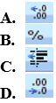
Câu 24: Câu nào sau đây đúng. Khi nhập dữ liệu vào bảng tính thì:
A. Dữ liệu kiểu số sẽ mặc nhiên căn thẳng lề trái
B. Dữ liệu kiểu thời gian sẽ mặc nhiên căn thẳng lề trái
C. Dữ liệu kiểu văn bản sẽ mặc nhiên căn thẳng lề trái
D. Dữ liệu kiểu ngày tháng sẽ mặc nhiên căn thẳng lề trái
Câu 25: Để đổ màu nền cho ô tính ta sử dụng nút lệnh:
A.  B.  C.  D. 
Câu 26: Giả sử cần tính tổng giá trị của các ô B2 và E4, sau đó nhân với giá trị trong ô C2. Công thức nào trong số các công thức sau đây là đúng:
A. (E4+B2)*C2
B. =(E4+B2)*C2
C. =C2.(E4+B2)
D. (E4+B2)C2
Câu 27: Ở một ô tính có công thức sau: =((E5+F7)/C2)*A1 với E5 = 2, F7 = 8 , C2 = 2, A1 = 20 thì kết quả trong ô tính đó sẽ là:
A. 10 B. 100 C. 200 D. 120
Câu 28: Giả sử cần tính tổng giá trị trong các ô C3 và D4, sau đó nhân với giá trị trong ô B3. Công thức nào sau đây là đúng?
A. =(C3+D4)B3 B. =(C3+D4)xB3 C. =C3+D4*B3 D. =(C3+D4)*B3
II. PHẦN TỰ LUẬN (3 CÂU - 3 ĐIỂM)
Câu 1: (1,0 điểm) Viết các biểu thức sau bằng các kí hiệu của chương trình bảng tính Excel:
- 10² + b)

Câu 2: (1,0 điểm) Cho bảng điểm lớp 7C như sau :
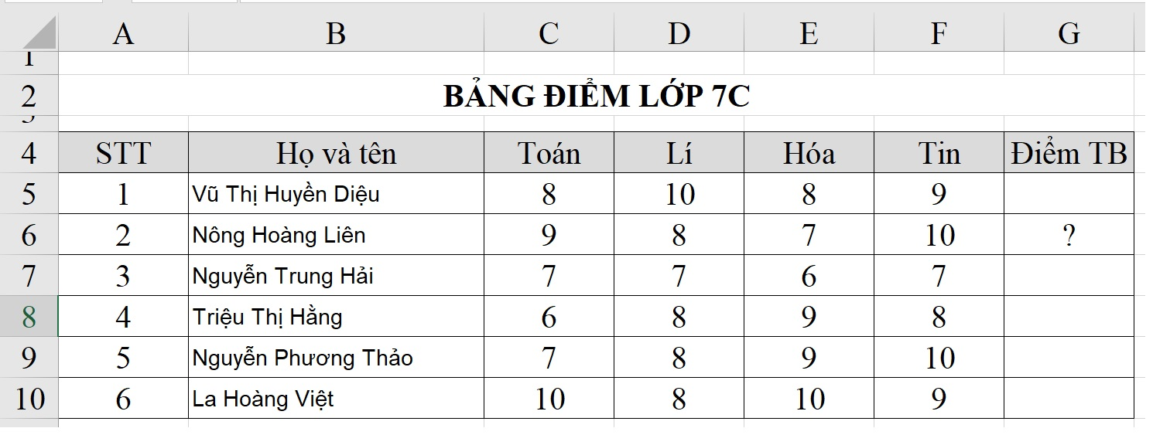
Sử dụng hàm để tính điểm trung bình tại ô G6 trong cột Điểm TB?
Câu 3: Để thay đổi lớp hình ảnh ở trên nội dung văn bản (Hình 3), xuống dưới nội dung văn bản (Hình 4). Ta thực hiện các bước nào?
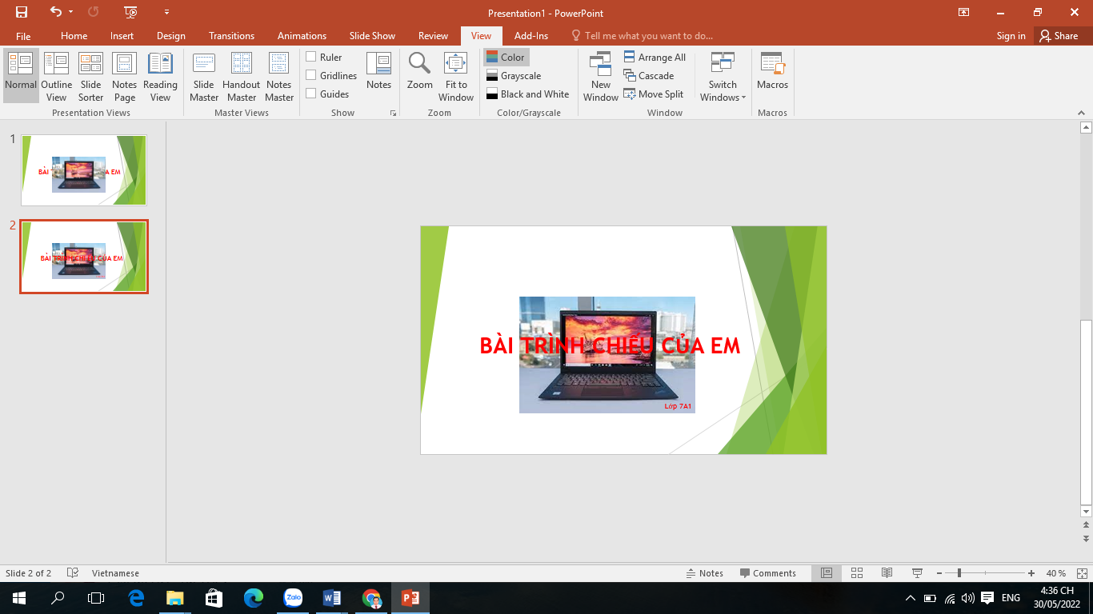
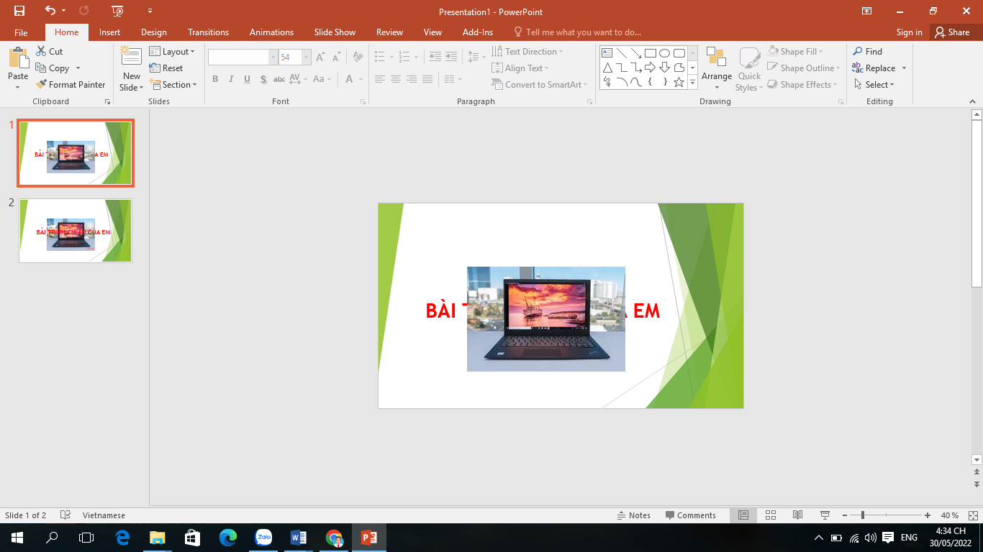

(Hình 3) (Hình 4)

----------------- Hết --------------

ĐÁP ÁN VÀ HƯỚNG DẪN CHẤM
I. PHẦN TRẮC NGHIỆM (14 CÂU – 7 ĐIỂM)
Mỗi câu trả lời đúng được 0,25 điểm.

Câu | 1 | 2 | 3 | 4 | 5 | 6 | 7 | 8 | 9 | 10 | 11 | 12 | 13 | 14 | 15 | 16 | 17 | 18 | 19 | 20 | 21 | 22 | 23 | 24 | 25 | 26 | 27 | 28
Đ. án | B | C | A | B | A | A | D | A | B | D | A | B | D | C | D | C | D | D | A | B | A | B | A | C | D | B | B | D
II. PHẦN TỰ LUẬN (3 CÂU – 3 ĐIỂM)
Câu 1: (1,0 điểm) Viết các biểu thức sau bằng các kí hiệu của chương trình bảng tính Excel:
- 10² + 10^2 + (24 - 4)/4 0,5 điểm
- b) (20*a^2)/16 0,5 điểm
Câu 2: (1,0 điểm)
Hàm để tính điểm trung bình tại ô G6 là: = Average(C6:F6)
Câu 3: (1,0 điểm)
Thay đổi lớp hình ảnh:
- Chọn hình ảnh cần thay đổi 0.5 điểm.
- Chọn lần lượt Format, Arrange, Send backward 0.5 điểm

**********************************************************************

